4.1 人工智能发展的现状

核心问题：典型案例、问题剖析、解决之道

首先通过典型案例让大家直观感受到当前人工智能发展的状态；其次，针对当前的典型案例所表现出来的问题进行深度剖析，最后根据这些项目问题提出相应的解决方法和路线。

1.章节目标 了解人工智能当前发展的方向，了解人工智能产品的现状，了解人工智能发展的制约因素，熟悉人工智能发展的驱动模式。

通过这四部分，第一让大家了解人工智能当前在哪些方向上有所发展，第二当前人工智能产品是什么样的状态，第三分析问题产生的原因，到底是什么制约了人工智能的发展，最后，分享一下人工智能驱动模式的一些研究。

1.1人工智能发展的现状

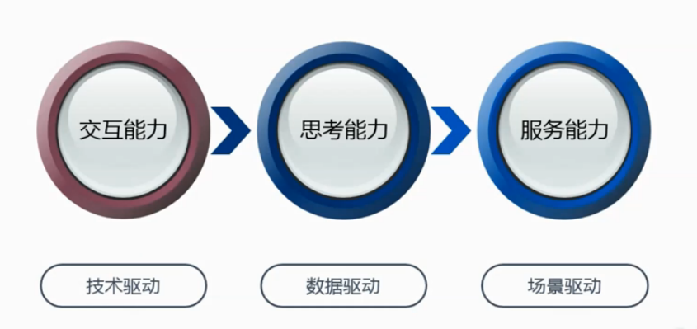

如果从业务视角来看人工智能，人工智能的发展可以从三个方面或者三个维度来衡量，第一个维度是交互能力，也是人工智能当前发展的一个主要方向。这个方向基本上聚焦了国内外70%-80%企业的精英。第二个是思考能力，第三个是服务能力。这也是当前人工智能发展从始到终的一个过程，当前人工智能技术研究主要停留在交互能力部分上，至于思考能力和服务能力目前来讲，零零散散有一些产品出现，但是并没有取得实质性的进展，也就是说只有在交互能力，有两个技能，一个是语音识别，就是把人的声音信号翻译成文字。另外一种技能是人脸识别，也就是图像识别。图像识别的能力成熟度远高于语音识别的能力成熟度，根源在于，图像识别这件事情完全是交互能力的一个技能，但是语音识别不是，它还涉及到一个思考能力的问题，就相当于我们把声音信号翻译成文本信号，这部分文本和信号所代表的的内容和含义是什么，它背后紧跟着的是认知能力，也就是我们说的思考能力。这三种能力的划分也就是当前人工智能研究的主要方向。这三点里面，每一点的驱动因素是不一样的。交互能力主要的驱动因素在于技术，这里包含了语音识别算法模型的成熟度，包括图像识别算法模型的成熟度，我们知道在传统的语音模型的识别方面，采用的算法模型一直制约了语音识别能力的发展，直到最近几年，当深度学习和神经网络被引入到语音识别领域来之后，语音识别的准确率才突破人的认知的上限，就是95%，也就是说目前为止，对于语音识别的准确率才刚刚超越人的识别能力，即95%，也就是市面上搞人工智能，搞语音识别的公司无论是谁，它所敢宣称的语音识别的准确率仅仅在95%上下。这是google，包括科大讯飞，都是以此来作为自己能力的一个衡量指标。第二个思考能力。对于思考能力，它发展的核心制约因素是什么呢？其实是数据。我们知道，思考即认知。认知其实是，前面你说了一句话，这句话是声音信号，我翻译成文字信号以后，这部分文字信号所代表的的知识和内容到底是什么，其实它是依赖于数据的，或者更进一步讲是数据里的知识部分。怎么讲呢？当你告诉你的智能交互的机器人说，“你帮我检查一下身体，看我有没有感冒”。这时，语音识别可以把这句话翻译成文本，然后再这里面它的思考能力在于，第一能不能够把感冒识别出来，把感冒和疾病关联起来，这种疾病在西医里面是什么，在中医里面是什么，它的临床表现是什么，它的诊断依据是什么，这个时候才叫具备了思考能力，否则不然的话，它仅仅是一种交互能力。其实，有了思考能力并不是终点，听得清、听得懂，完了以后我要对外去输出。因为，我们不需要仅仅听我们说话或是复述我们说话的机器人，我们需要的是能够帮我们解决问题的，这背后就是服务能力，服务能力的建设依赖于具体的业务场景。所以，这三者可以理解成为人工智能发展的主要方向，发展的主要驱动因素，还有一点就是商业变现。为什么这么讲呢？人工智能发展前期，无论是研究交互能力、思考能力还是服务能力，最终商业的本质是为了生意，一定是要变现的。后面的变现模式并没有真真正正成熟起来，没有成熟的模式，所以在视频中暂时没有写出。

1.2典型案例一

这是关于人工智能语音识别的一个典型例子，代表了当前语音识别发展的瓶颈和现状。

视频

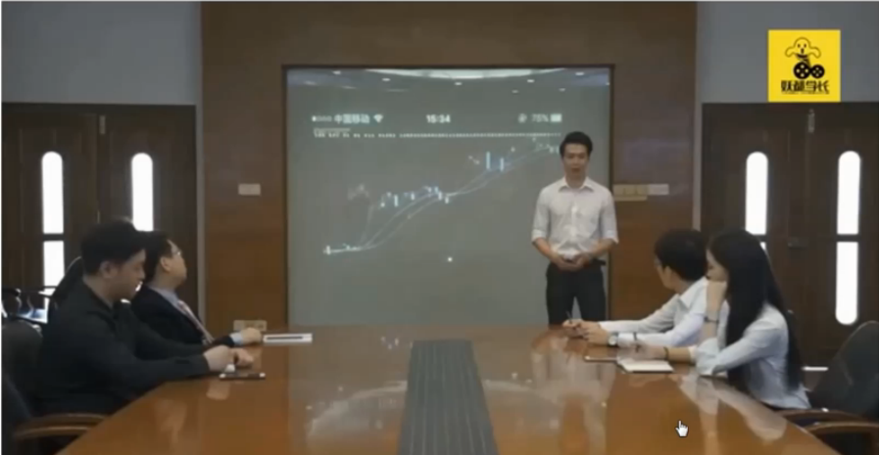

从小视频里面可以总结暴露出来的问题，就是在语音识别里面所面临的几个困境。第一个困境是，同义词的识别。“联系”和“连续”分不清，“扫货”和“骚货”分不清，很尴尬。对语境的理解，仅仅是情绪的宣泄，结果连接到自己老板的信息。在这个小case中，在轻松愉悦中，可以清晰感受到人工智能当前在语音识别这一块存在的问题。

1.3典型案例二

这是当前市面上最火的一套东西的评估，就是智能音箱。我们知道，在人工智能发展的里程碑上，智能音箱可以理解为第一站，或者说是前站。智能音箱都有哪些呢？智能音箱目前为止，对外都提供了什么思考能力和服务能力呢？智能音箱本身代表的是交互能力，交互能力背后它有什么？首先，google home，google大家都知道，是搜索。Google home提供的

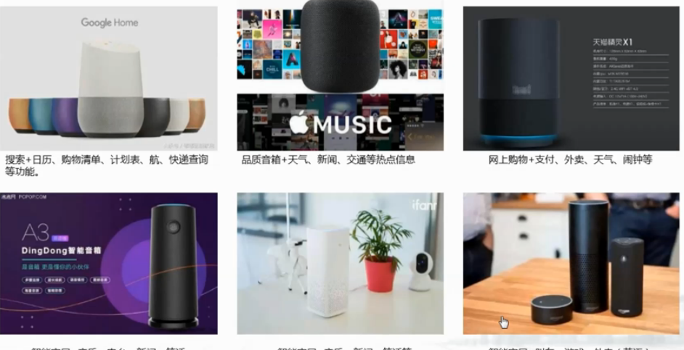

核心也是基于搜索，然后加了一些辅助功能，比如日历、购物清单、计划表，包括航空信息、快递信息等内容。另一个是苹果的音箱，对于苹果音箱来讲，反而走了另外一个捷径，因为我们知道人工智能音箱，无论你卖199、99还是1699、2999，其实它都是一个摆设，至少它现在是一个摆设。它不是一个功能性的产品，不是刚需。这也是为什么很多的企业把这个AI音箱定价在99、299的原因，但是苹果反倒走了一个捷径，它是怎么做的呢？它首先是个音箱，它把音质做得非常好，它定位成品质音箱再加上常用功能，这种常用功能是天气、新闻、交通等等。再有就是天猫音箱。天猫音箱，其实也发布有一段时间了，之前价位在双十一期间也出现过一轮价格调整，叫做99元来买天猫音箱，不排除为清货所做的处理。天猫音箱的定位就在于网络购物。围绕网络购物来做，与此相关的包括支付、天气、外卖、闹钟等其他的一些功能。涉及到网上购物的复杂性，可以理解成，音箱所设想的业务场景基本上没有实现。因为，我们可以看一组数据，具体多少人通过天猫音箱进行了网络购物，这个数字可以说是惨不忍睹。接下来，我们看一下叮咚。叮咚音箱是京东出的一款音箱，它能做什么呢？它是围绕智能家居、音乐、电台、新闻效果，在这里面你会发现一个问题，做智能家居，京东哪有什么智能家居的产品真正来占领市场呢？有一些东西市场份额蛮低的，你可以理解成为基本上就是一个摆设。再一个就是小米的智能音箱。其实，从个人感觉来讲，还是蛮喜欢小米的这种模式的，而且在中国的这种人工智能发展的趋势下，唯有小米是真正的走在前列的这样一家公司。它有智能家居的应用场景和硬件，所以，它这款音箱定价299，它定位的这个点就是首先把它应用到智能家居这一块，然后再加上辅助的一些其他功能。另外还有一家就是我们最熟悉的亚马逊。这是智能音箱的鼻祖，亚马逊智能音箱的定位在智能家居，再加上一些辅助的功能，叫车、外卖、游戏等，它局限在于，老外做的一套东西，局限在英语，在国内市场上并没有售卖。我们盘点一下，前面我们讲的这六款音箱，首先有没有主打的应用场景，这里面google、苹果、亚马逊、小米是有的，京东和天猫，天猫还好一点，至少支付是它擅长的领域。但京东去主打智能家居，有卡位的诉求，但竞争力是最弱的，因为你没有核心的竞争力。另外，其他的一些功能都是辅助类的，可有可无，有他不多，没他不少。通过这些，我们可以看出，目前而言，人工智能这些产品在服务这一块还不是有太多创新性的东西。

接下来，来看另外一个小例子。

刚刚那段小视频，JARVIS为我们展示了它所预期的智能家居的场景。在这个里面，我们可以看到语音对话、智能播报、智能提醒、智能家居的控制，还有其他的一些种种能力。在这样一个水平，可以理解成为智能家居的未来发展方向。当然它也存在很多的问题。

1.4 归纳和总结：[www.gartner.com](http://www.gartner.com)

这张图是在2016年gartner（互联网信息研究公司）发布的技术成熟度的预测模型。在这个模型里面，它把一项技术成熟分为五个阶段：触发期、期望膨胀期、幻灭期、复苏期和成熟期。另外一个，又针对不同的技术当前它所在的状态做了不同元素的标注，在这个里面重点关注两个东西。第一，智能机器人部分，它处于期望膨胀期，基本处于触发期的顶峰；第二个自然语音回答，居然处于幻灭期，很诧异。在里面，我们仅是举了两个简单例子。可以在这个网站上获取自己所关注的技术。

思考：人工智能时代真的会到来吗，还需要等待多久才能到来？

前面，我们看到了智能语音存在的问题，也看到了智能家居前景展望，这个时候，我们是否可以坚信人工智能就会真正到来，另外一个问题就是如果真的会到来，还需要等待多久。

